**CURRICULUM VITAE**

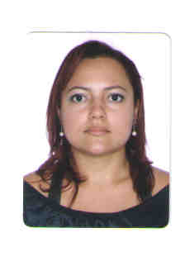

**Ronilda Martins de Sousa**

Brasileira, Solteira.   
Data de Nascimento: 15/02/1983

Qd 32, lt 33 Jardim Brasilia

Aguas Lindas - GO  
Telefone: (61) 984619146   
Email: ronyi2009@outlook.com

**FORMAÇÃO EDUCACIONAL___________________________________________**  
  
**Telefonista, Recepcionista, Operador de Telemarketing e Capacitação em Rotinas Administrativas.**

**Entidade:** Microlins

**Informática Básica**

**Entidade:** Futura Informática

**Tecnólogo em Recursos Humanos**

**Entidade** : Universidade Anhanguera(Trancado)

**Faturamento Hospitalar**

**Entidade**: SENAC – Sobradinho (Abril de 2011)

**Recepção em Serviços de Saúde**

**Entidade**: SENAC - Ceilândia (Março de 2019)

**Administração em Serviços Hospitalares**,

**Entidade**: SENAC – Ceilândia (Abril de 2019) - Cursando

**EXPERIÊNCIAS_______________________________________________________**

**Empresa: Polyelle Calçados - Sobradinho**

**Cargo:** Operadora de caixa  
**Período:** 13/08/2007 – 20/08/2008  
**Contato:**  3487-3383

**Empresa: Supermercado Sampaio - Sobradinho**

**Cargo:** Operadora de caixa/ auxiliar administrativo  
**Período:** 13/10/2009 – 10/11/2011  
**Contato:** 3591-1202

**Empresa: Loteria Tio Patinhas - Sobradinho**

**Cargo:** Operadora de caixa   
**Período:** 11/11/2011 –30/09/2015  
**Contato:** 3591-6061

**Empresa: Supermercado Ultra Bônus - Aguas Lindas**

**Cargo**: Operadora de caixa

**Período**:06/03/2017 a 17/01/2018.

**Contato**: 98611-7148

**OBJETIVO____________________________________________________________**

Desejo ocupar a vaga disponível com anseio de dedicar todos os meus conhecimentos na função, bem como me disponibilizar a aprender novas técnicas, táticas, agilidades inerente função nesta empresa.